Aankondiging Bivaktocht 21/22 maart 2020
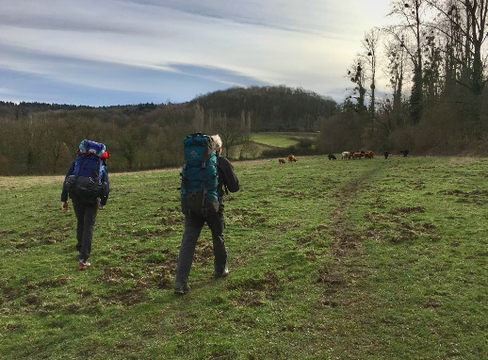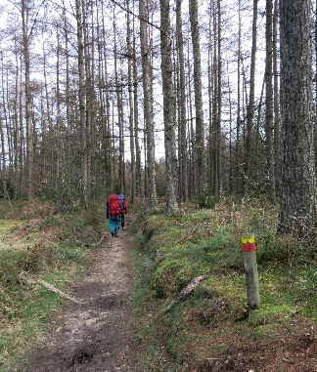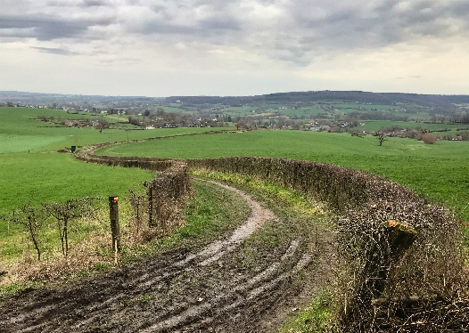

Daar is ie weer!!

Ons jaarlijks weekeinde “back to basic” van de Nivon Bergsportgroep Rotterdam !!!

Twee dagen stappen met je hele hebben en houden weg gepropt in de rugzak. Lekker 50 km stoempen over onverharde en half verharde paden met een overnachting in een dennenbosje onder de (hopelijk zichtbare) sterrenhemel. Een ieder die het al eens heeft gedaan weet hoe lekker het kan zijn…. Tevens de gelegenheid om je buitensportuitrusting (met uitzondering van je tent)
eens grondig te testen op:
Duurzaamheid, waterdichtheid, draagcomfort, temperatuurbereik en gewicht.

Ook de ultieme testcase van eigen conditie voor de aankomende zomer.
Kortom een weekend dat je eigenlijk niet zou mogen missen.

Vanwege de nog heersende varkenspest, in een groot deel van de Belgische Ardennen, zijn we dit jaar op zoek gegaan naar een on-Nederlands alternatief; het Mergelheuvellandschap van Limburg!
Snel voorbereid maar wat waren we blij verrast tijdens de voorbereiding. Ondanks dat storm Ciara ons probeerde tegen te werken hadden we deze keer een droog weekend met prachtige vergezichten.
Al meer dan 100 jaar staat het Zuid Limburgse Mergelland bekend als een wandelparadijs. Al rond 1900 reisden welgestelde Hollanders naar dit uniek stukje Nederland.
Een netwerk van wandelpaden en inmiddels ook mountainbikepaden slingeren dwars door weilanden en korenvelden.
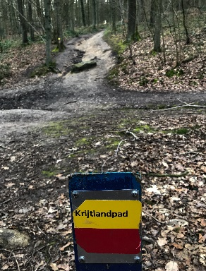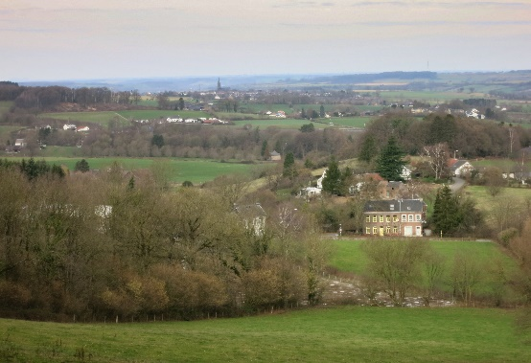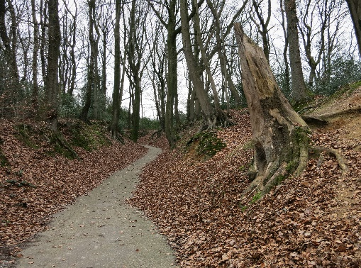

Wij hebben dit jaar gekozen om een deel van het Krijtlandpad te lopen; grindpaden op het glooiende plateau, steile bospaden, holle wegen, modderige boeren wegen door de weilanden van het ene draaihekje naar het andere. De beekdalen van de Gulp en de Geul bepalen de imposante vergezichten. Ook de vakwerkhuizen, de Mariabeelden, kastelen en kruizen op kruispunten van wegen bepalen het beeld langs de route. On-Nederlands zijn ook de soms flinke hoogte verschillen.
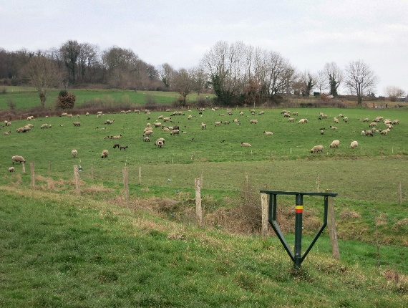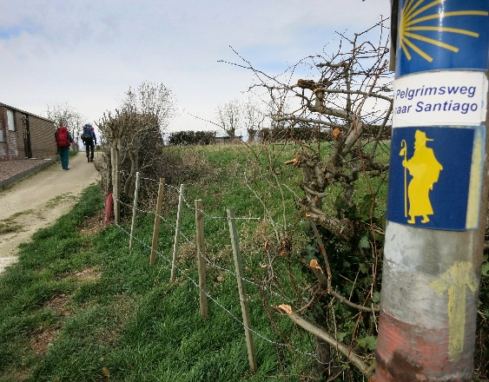
Wil jij van dit alles ook meegenieten en je pelgrim voelen in eigen land?
Geef je dan snel op bij Piet de Greef.
Aanmelden vóór zaterdag 14 maart!
Zodat wij de carpool indeling nog kunnen maken.
Voor opgave / inlichtingen / kun je contact opnemen met:
Piet de Greef; nivonbsgact.pdegreef@gmail.com
Eten, branders en pannen etc. door deelnemers per auto zelf te regelen.

Vermeld ook of je al vervoer hebt, wilt en/of hoeveel vrije plaatsen beschikbaar in de auto, je telefoonnummer e.d.
Ben je wel mobiel om bv naar een metrostation af te reizen e.d. geef dit aan.

De bivaktocht gaat weer of geen weer altijd door!

